Tugas Pertemuan 7

AP Bridge

Cahyo Aji Triandhika

Hanni Mustofa

Dandi Ramadhan

Dzulfikri Mardiansyah

PC 1 Sebagai AP Mode

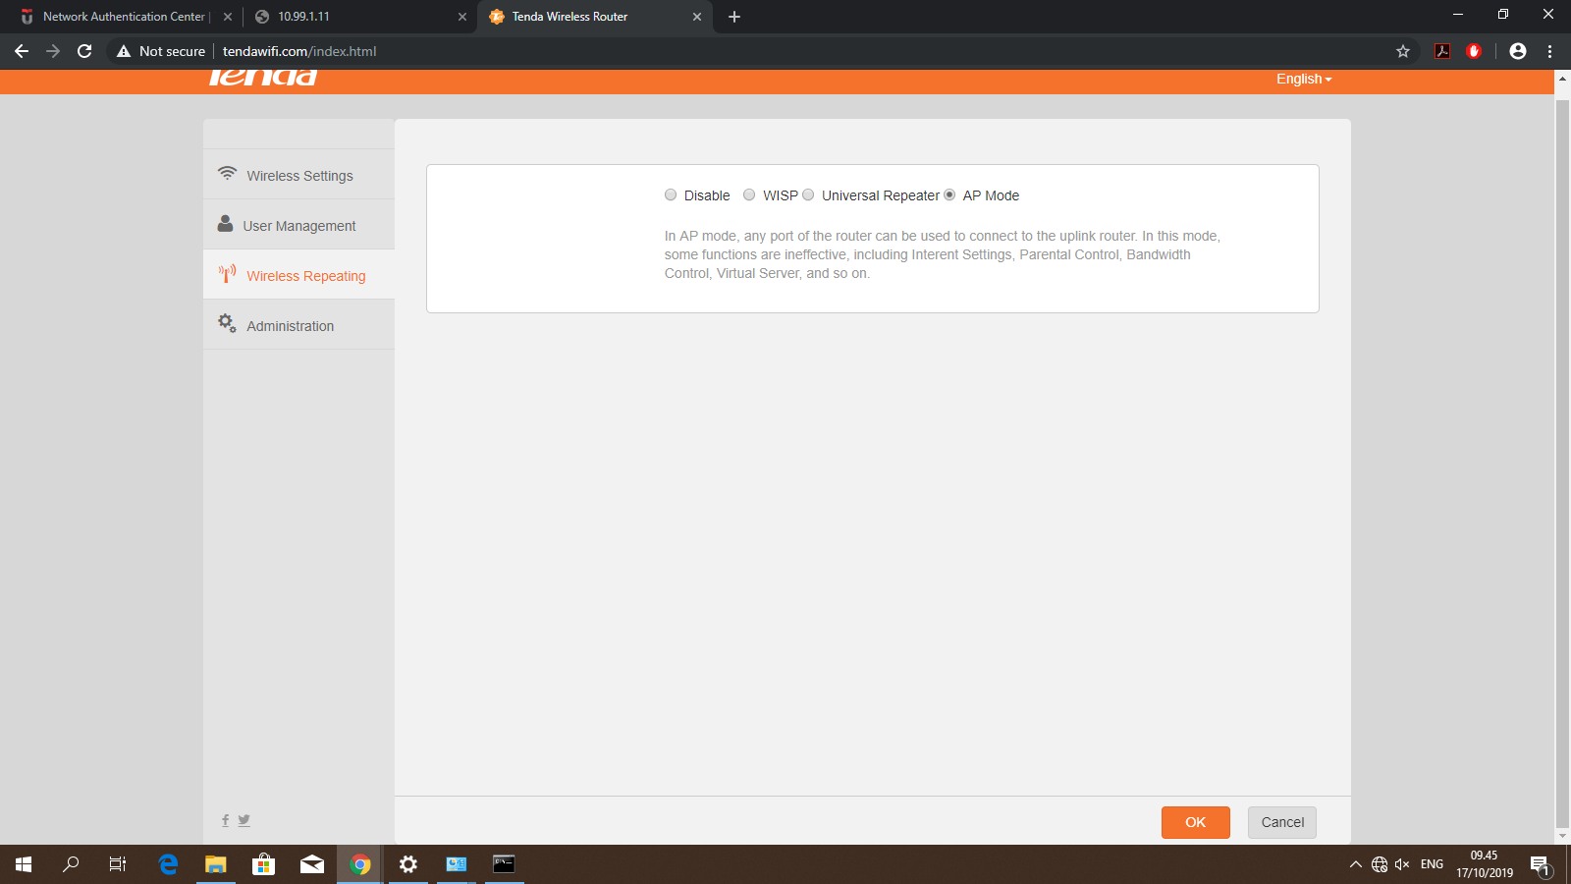

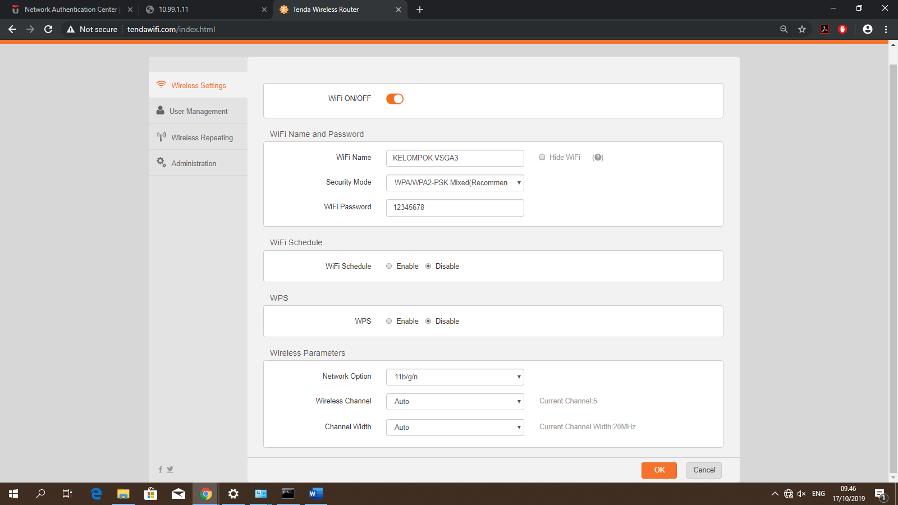

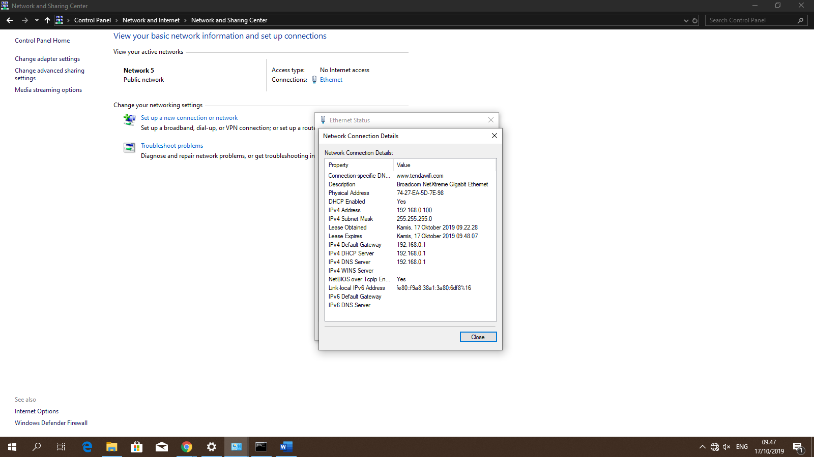

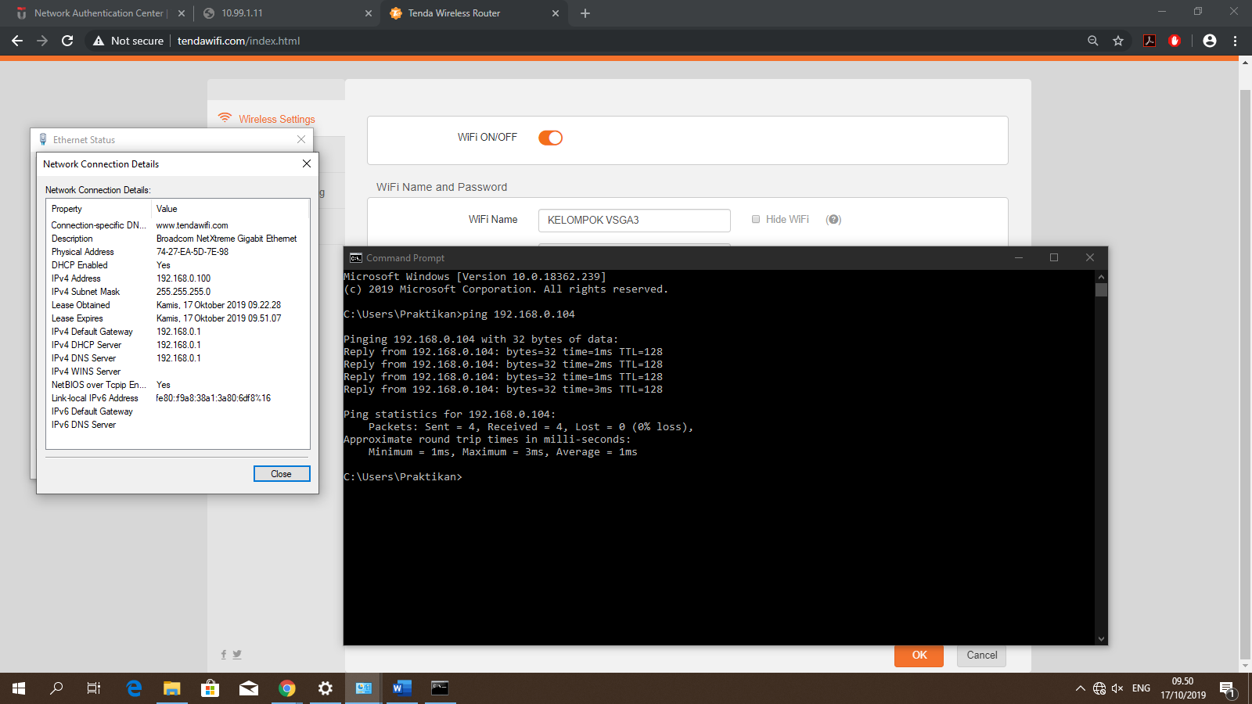

Berhasil ping ke 192.168.0.104